**改革报表分析报告**

（2023年第一季度）

一、总体情况

改革报表（区县）共设置一级指标4个、二级指标7个。2023年一季度综合评价指数最高为93.87分，最低分为85.19分，平均得分89分。得分排名前5位的区县是璧山区、江北区、沙坪坝区、九龙坡区、永川区，排名后5位的区县是彭水县、秀山县、石柱县、垫江县、城口县。

|  |  |  |  |  |  |  |
| --- | --- | --- | --- | --- | --- | --- |
| 排名 | 区县 | 得分 | 排名 | | 区县 | 得分 |
| 前5名 | | | | 后5名 | | | |
| 第1名 | 璧山区 | 93.87 | 第37名 | | 彭水县 | 86.60 |
| 第2名 | 江北区 | 93.24 | 第38名 | | 秀山县 | 86.56 |
| 第3名 | 沙坪坝区 | 92.96 | 第39名 | | 石柱县 | 86.23 |
| 第4名 | 九龙坡区 | 92.57 | 第40名 | | 垫江县 | 86.20 |
| 第5名 | 永川区 | 92.50 | 第41名 | | 城口县 | 85.19 |

二、主要特点

（一）改革试点推进有力有效。“改革落实力”指标主要考察区县承接国家级、市级改革试点的数量和推进的效果。从报表数据看，各区县始终坚持把试点作为改革的重要任务和方法，积极争取改革试点项目，扎实推进改革试点任务，取得了积极成效。从项目总量看，党的十九大以来截至2023年一季度末，各区县共承接国家级改革试点249项，承接的国家级试点项目数呈逐年上升趋势，其中，今年一季度新承接国家级改革试点11项、比去年同期多2项；各区县共争取开展市级试点218项，其中，今年一季度新部署市级改革试点8项，较去年同期少部署7项（详见图一）。从推进效果看，经梳理统计，各区县通过承接国家和市级改革试点，累计推动形成制度成果1276个、搭建工作平台433个、上线应用场景81个，其中，今年一季度分别新增104个、34个、9个。

图一：我市试点项目总量变化趋势图

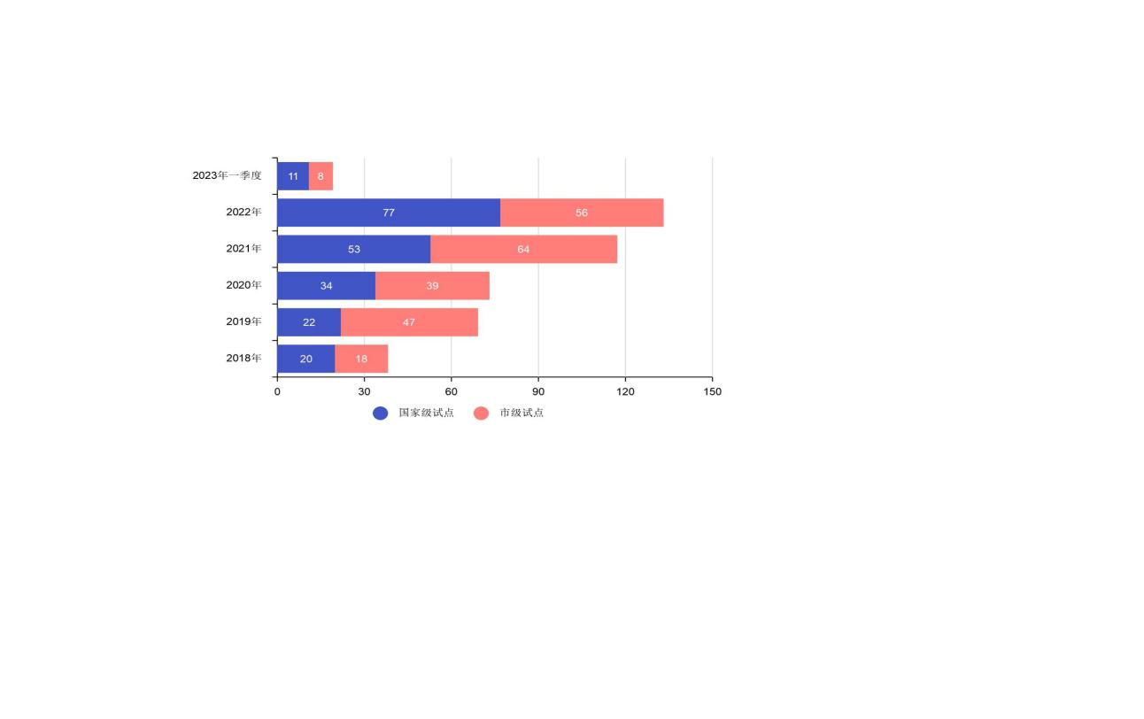

（二）改革品牌创建效果良好。截至本季度末，全市各区县改革经验累计获全国性肯定评价、获全市推广、被5家中央媒体深度专题报道333次，分别为126次、85次、122次。各领域改革经验获肯定、推广、报道次数排前3的区县详见下表。

|  |  |  |  |  |
| --- | --- | --- | --- | --- |
| 领域 | 获肯定、推广、报道总次数 | 排前3位的区县及次数 | | |
| 党建统领 | 24次 | 璧山区  （4次） | 大渡口区  （2次） | 江北区  （2次） |
| 经济发展 | 214次 | 九龙坡区  （15次） | 合川区  （13次） | 涪陵区  （11次） |
| 社会民生 | 45次 | 九龙坡区  （7次） | 江北区  （5次） | 渝中区等3个区县（各3次） |
| 文化建设 | 12次 | 铜梁区  （2次） | 南岸区等10个区县  （各1次） | |
| 平安法治 | 29次 | 江北区  （4次） | 合川区  （3次） | 大渡口区等3个区县  （各2次） |
| 民主法制 | 9次 | 沙坪坝  （6次） | 南川区、璧山区、酉阳县  （各1次） | |

（三）改革满意度总体优良。为检视各区县改革工作惠民有感情况，市社情民意调查中心采取计算机辅助电话调查方式开展2023年第一季度区县改革成效满意度民意调查，从经济社会发展、民主政治、文化惠民、平安法治、党建统领等5个方面设置13项指标，共采集有效问卷3.2万余份，全市综合得分85.91分，总体处优良水平，市民对区县改革工作整体满意。排名前三的分别为璧山区91.02分、武隆区90.38分、忠县88.7分。

三、值得关注的问题

（一）改革试点任务分布不均衡。从各区县承接的试点数量看，党的十九大以来，承接国家级试点项目最多的区县为43项、最少的区县为3项。从试点的领域分布看，数量最多的为经济发展领域，国家和市级试点分别为136项、100项，民主法制领域分别为2项、4项。建议：**一是**有关市级部门部署改革试点任务时，在满足条件基础上向试点任务较少区县适当倾斜。**二是**民主法制领域要谋划推出更多试点项目，激发基层创新创造活力。

（二）改革满意度地域差距较大、个别单项指标表现不佳。从各区县得分看，中心城区和渝西八区不管是综合得分还是核心指标得分整体都弱于其他2个片区，中心城区更为明显。从各领域平均得分看，经济社会发展领域所属5个单项指标中“生态环境”较好，“教育环境”和“招商引资”次之，“医疗卫生服务”和“就业创业环境”排后；民主政治领域所属2个单项指标得分相对较低。建议：各区县根据调查结果并结合自身工作实际，进一步找准、找实改革工作突破口，以点破面，提高改革工作成效，推进改革工作向纵深发展、向基层延伸。